Дидактическая игра « Фоторобот»

Дидактическую игру « Фоторобот» можно использовать в совместной деятельности с детьми, в самостоятельной деятельности детей, в индивидуальной работе, для игровой деятельности дома.
Игра предназначена детям с 4 до 7 лет.
Цель игры: учить составлять из частей портрет человека. Учить различать эмоциональные состояния людей. Развивать мелкую моторику рук, воображение.

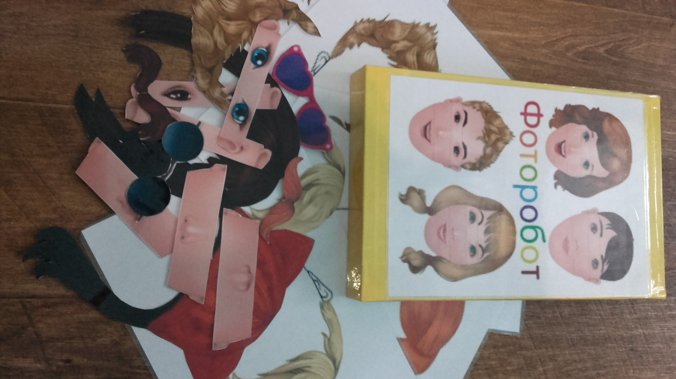

Как играть:
Для одного игрока: преложить собрать портрет, похожий на друга, самого ребёнка, отражая определённые эмоции; либо придумать портрет мальчика или девочки.
Игра может использоваться для составления детьми рассказов о себе, друзьях и для работы по темам: «мир красоты», «мир дружбы», «я и мой организм».

Для 2-3 игроков: предложить, кто быстрей составит портрет с грустным, весёлым, злым... настроением. Предложить составить портреты с настроением, как у сказочного героя, как у мамы, папы....

Дидактическая игра « Фоторобот»

Состоит: из 8 карт с силуэтным изображением партретов мальчиков и девочек формата А4, из 40 разрезных картинок с разными частями лица и 20 картинок с причёсками и аксессуарами.

